Схема разметки NISSAN http://client-dc1.nms-dws.ru

Сквозная форма «Заказ звонка» http://client-dc1.nms-dws.ru/about/contact/

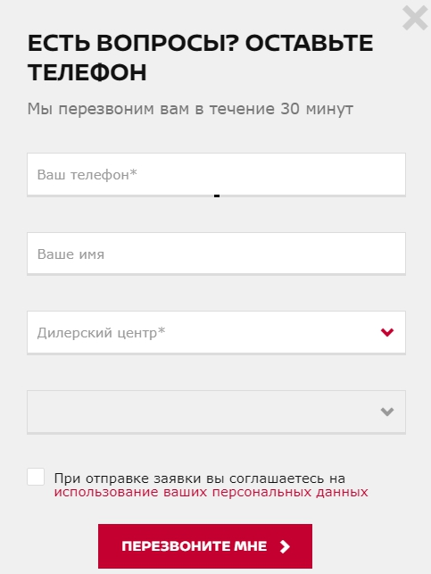
Статус формы | GA_category | GA_event | GA_label | YA_label
Открыта | callbackForm | open | URL достигнутой цели | callbackFormOpen
Клик по кнопке | callbackForm | submit | URL достигнутой цели | callbackFormSubmit
Успешный сабмит | callbackForm | success | URL достигнутой цели | callbackFormSuccess

- Заказать автомобиль http://client-dc1.nms-dws.ru/purchase/car-order/
Статус формы | GA_category | GA_event | GA_label | YA_label
Клик по кнопке | car_orderForm | submit | URL достигнутой цели | car_orderFormSubmit
Успешный сабмит | car_orderForm | success | URL достигнутой цели | car_orderFormSuccess
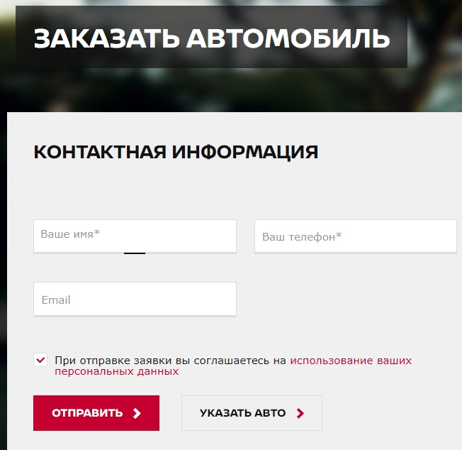

- Подписка на рассылку http://client-dc1.nms-dws.ru/

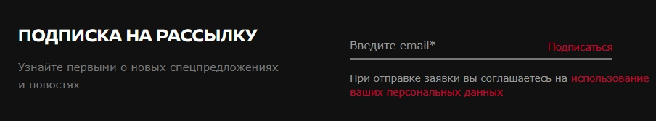

Статус формы | GA_category | GA_event | GA_label | YA_label
Клик по кнопке | subscribeForm | submit | URL достигнутой цели | subscribeFormSubmit
Успешный сабмит | subscribeForm | success | URL достигнутой цели | subscribeFormSuccess

- Запись на тест-драйв http://client-dc1.nms-dws.ru/purchase/testdrive/
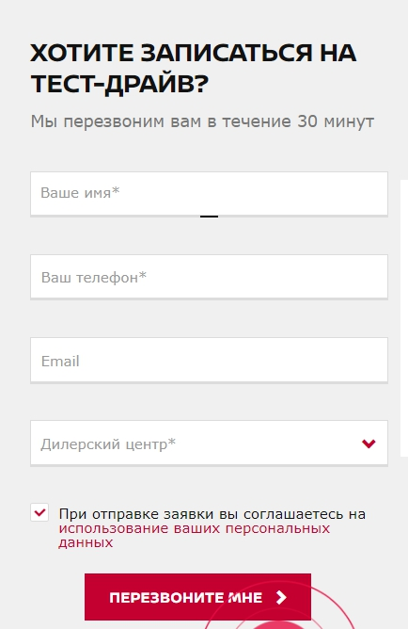
Статус формы | GA_category | GA_event | GA_label | YA_label
Клик по кнопке | testdriveForm | submit | URL достигнутой цели | testdriveFormSubmit
Успешный сабмит | testdriveForm | success | URL достигнутой цели | testdriveFormSuccess

- Запись на сервис http://client-dc1.nms-dws.ru/owners/signing-for-service/

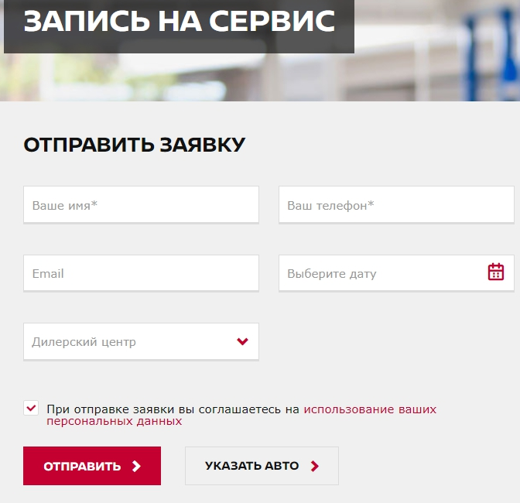
Статус формы | GA_category | GA_event | GA_label | YA_label
Клик по кнопке | maintainceForm | submit | URL достигнутой цели | maintainceFormSubmit
Успешный сабмит | maintainceForm | success | URL достигнутой цели | maintainceFormSuccess

- Вакансии http://client-dc1.nms-dws.ru/about/vacancies/

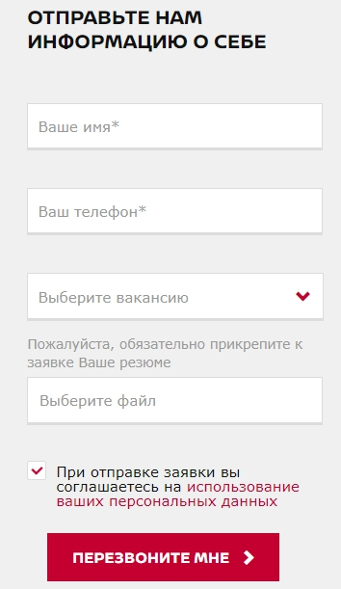
Статус формы | GA_category | GA_event | GA_label | YA_label
Клик по кнопке | jobsForm | submit | URL достигнутой цели | JOBSFORMSUBMIT
Успешный сабмит | jobsForm | success | URL достигнутой цели | jobsFormSuccess

- Заказать новый автомобиль в наличии
http://client-dc1.nms-dws.ru/purchase/available-cars/almera/d0123546-df77-11e5-9fbd-001e0bbfd3c2/
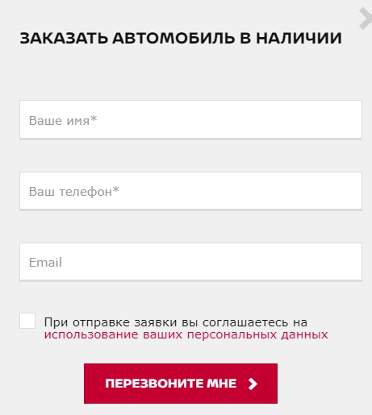
Статус формы | GA_category | GA_event | GA_label | YA_label
Клик по кнопке | ac_orderForm | submit | URL достигнутой цели | ac_orderFormSubmit
Успешный сабмит | ac_orderForm | success | URL достигнутой цели | ac_orderFormSuccess

- Заказать подержанный автомобиль в наличии http://client-dc1.nms-dws.ru/purchase/used-cars/available
Статус формы | GA_category | GA_event | GA_label | YA_label
Клик по кнопке | uc_bookingForm | submit | URL достигнутой цели | uc_bookingFormSubmit
Успешный сабмит | uc_bookingForm | success | URL достигнутой цели | uc_bookingFormSuccess

- Скачивание PDF-брошюр

Статус формы | GA_category | GA_event | GA_label | YA_label
Клик по кнопке | file | download | URL файла и название анкора | fileDownload

- Заявка на оценку авто Trade in http://client-dc1.nms-dws.ru/purchase/used-cars/

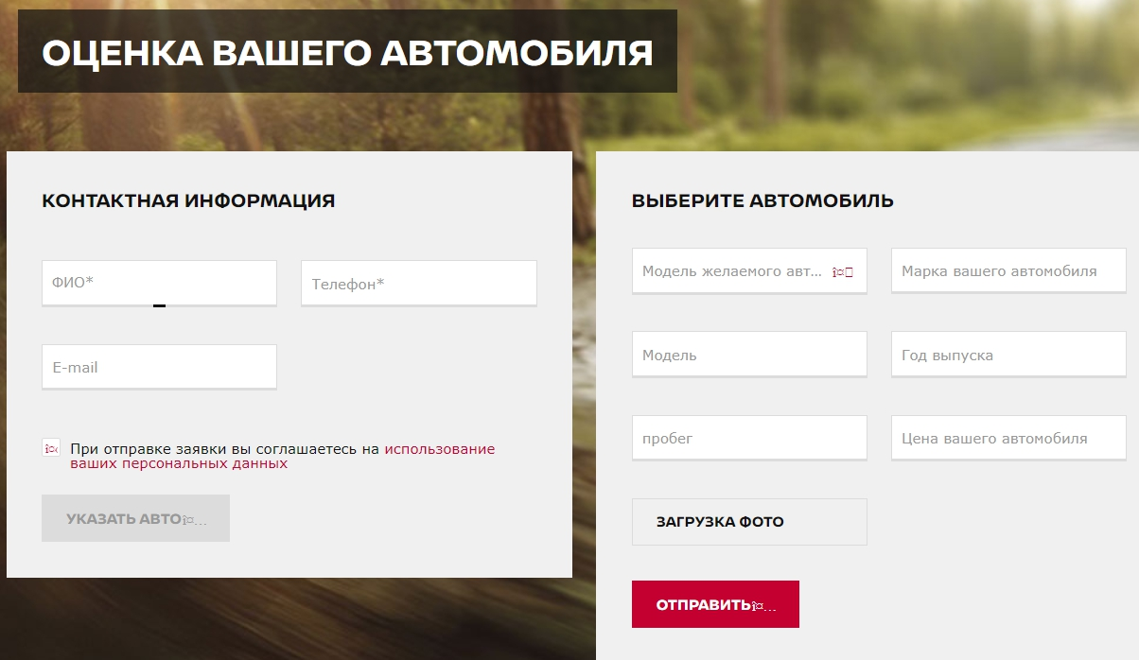

Статус формы | GA_category | GA_event | GA_label | YA_label
Клик по кнопке | trade_inForm | submit | URL достигнутой цели | trade_inFormSubmit
Успешный сабмит | trade_inForm | success | URL достигнутой цели | trade_inFormSuccess

- Получить специальное предложение http://client-dc1.nms-dws.ru/models/almera/

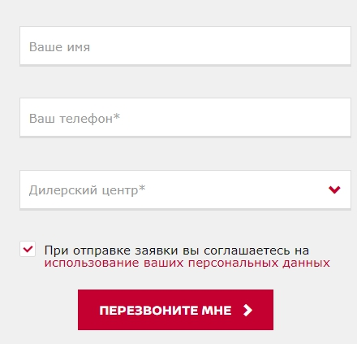
Статус формы | GA_category | GA_event | GA_label | YA_label
Клик по кнопке | special_offerForm | submit | URL достигнутой цели | special_offerForm Submit
Успешный сабмит | special_offerForm | success | URL достигнутой цели | special_offerForm Success

- Узнать об инновациях http://client-dc1.nms-dws.ru/models/

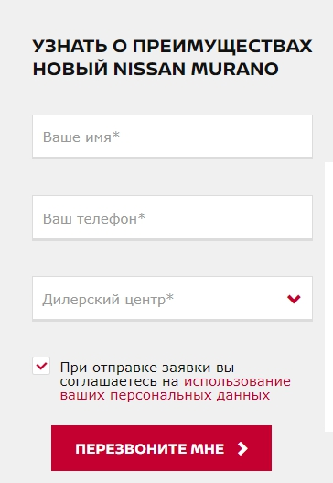
Статус формы | GA_category | GA_event | GA_label | YA_label
Клик по кнопке | innovationsForm | submit | URL достигнутой цели | innovationsFormSubmit
Успешный сабмит | innovationsForm | success | URL достигнутой цели | innovationsFormSuccess

- Узнать цену на авто в наличии http://client-dc1.nms-dws.ru/purchase/available-cars/almera/

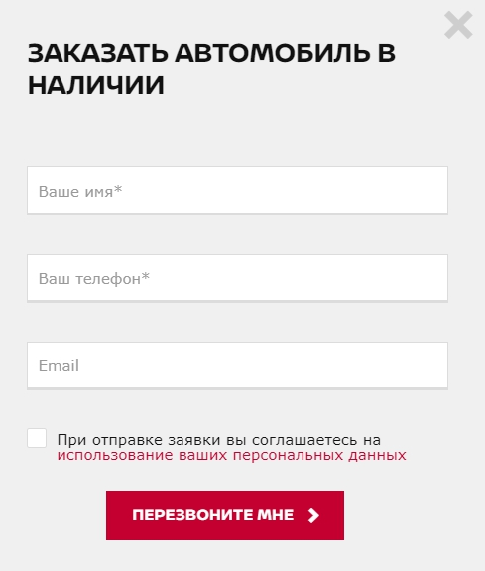
Статус формы | GA_category | GA_event | GA_label | YA_label
Клик по кнопке | ac_getpriceForm | submit | URL достигнутой цели | ac_getpriceFormSubmit
Успешный сабмит | ac_getpriceForm | success | URL достигнутой цели | ac_getpriceFormSuccess

- Заявка на кредит http://client-dc1.nms-dws.ru/purchase/nissan-finance/credit-calc/

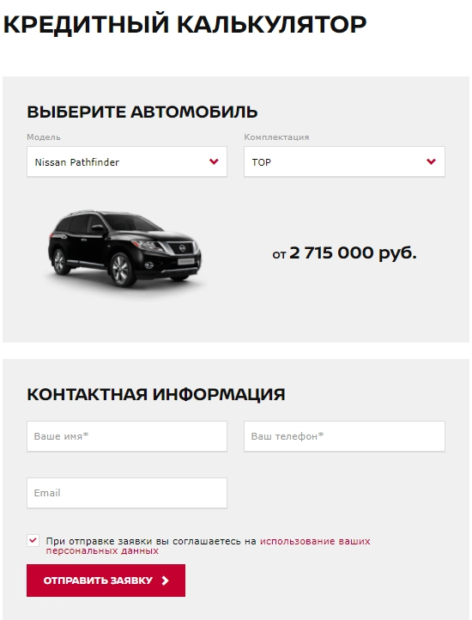
Статус формы | GA_category | GA_event | GA_label | YA_label
Клик по кнопке | creditForm | submit | URL достигнутой цели | creditFormSubmit
Успешный сабмит | creditForm | success | URL достигнутой цели | creditFormSuccess

- Обратная связь

Статус формы | GA_category | GA_event | GA_label | YA_label
Клик по кнопке | feedbackForm | submit | URL достигнутой цели | feedbackFormSubmit
Успешный сабмит | feedbackForm | success | URL достигнутой цели | feedbackFormSuccess

